机器人无人驾驶

一、参赛范围
1.参赛组别：小学组、初中组、高中组（含中职）。
2.参赛人数：1人。
3.指导教师：1人（可空缺）。
4.每人限参加1个赛项、1支队伍。

二、竞赛主题
科技冬奥

三、竞赛流程
1.报名：参赛选手按地方组委会规定的方式和时间进行报名，报名成功的选手有参加地方选拔赛的资格。
2.地方选拔：依据全国组委会给定名额，确定地方入围选手，并按规定时间报送全国组委会。
3.全国决赛：入围选手现场确定一、二、三等奖，入围但未能到达决赛现场参赛的选手视为弃权，不予评奖。

四、竞赛环境
1.编程系统：图形化编程可使用华工启明星BlockShell或Mixly，高级语言编程可使用Arduino IDE 或其他C语言编程软件。
2.编程电脑：参赛选手自带竞赛用笔记本电脑，并保证比赛时笔记本电脑电量充足（可自备移动充电设备）。
3.禁带设备：U盘、手机、平板电脑、对讲机等。

五、竞赛场地
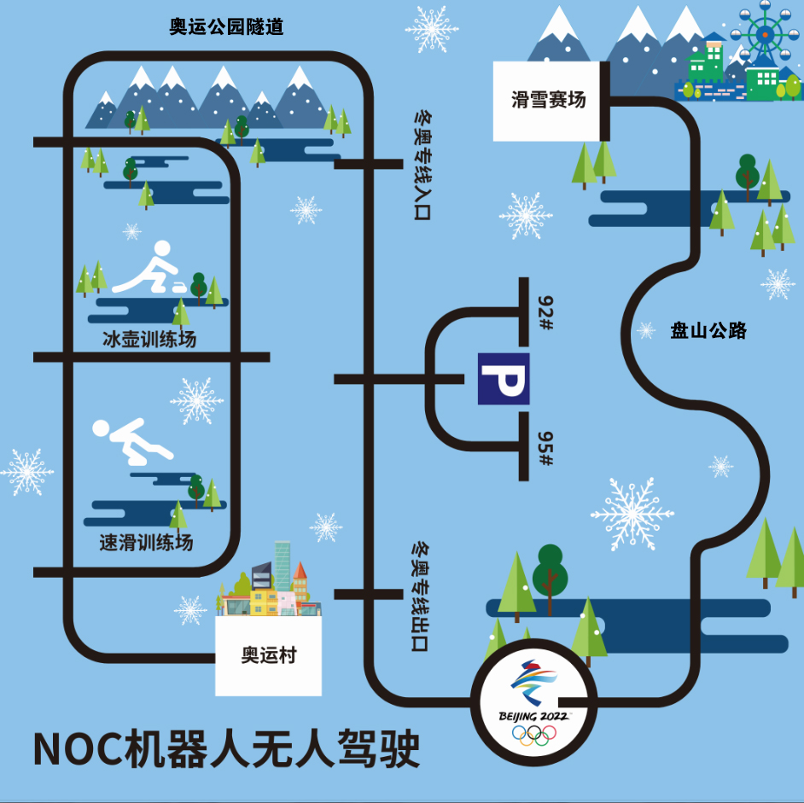
1.场地总尺寸为300cm×300cm(±10%)。
2.轨迹线为黑色，宽度为3.8cm，所有路段为连续黑线。
3.起点（奥运村）、终点（滑雪赛场）范围均为40cm×30cm的长方形。
4.材质为喷绘合成纸，黑色寻迹赛道部分覆盖黑色背胶带，无光。

六、竞赛规则

（一）机器人要求
1.机器人在奥运村的尺寸在30cm(长)×25cm(宽)×20cm(高)以内，以其最突出部位即最长点为准，离开起始区后，机器人的机构可以自行伸展，但必须确保到达滑雪赛场之前的尺寸在30cm(长)×25cm(宽)×20cm(高)以内，以保证通过滑雪赛场时计时准确。
2.每位参赛选手一台机器人。
3.机器人控制器必须“清零”，即控制器内不能有任何程序。
4.机器人至多使用四个电机，其余零件可在指定参赛器材内任意更换。
5.每台机器人电池饱和电压不得超过10V。
6.参赛选手可对机器人做适当功能性创意改装，但不得违反上述要求及影响机器人性能和结构。

（二）竞赛任务
1.小学组：机器人由奥运村出发，途经2个市内路况项目、1个高速路况项目，转盘和盘山公路，最后静止于滑雪赛场内，完成任务。
2.初中组：机器人由奥运村出发，途经1个市内路况项目、2个高速路况项目，转盘和盘山公路，最后静止于滑雪赛场内，完成任务。
3.高中组：机器人由奥运村出发，途经2个市内路况项目、2个高速路况项目，转盘和盘山公路，最后静止于滑雪赛场内，完成任务。
4.任务变量：裁判现场确定须途径的路况项目名称、位置、顺序及数量。
5.市内路况项目：红绿灯、运动场馆、市内隧道。
（1）红绿灯：红灯亮时，车辆必须停止运动，保持静止状态。待绿灯亮时，机器人从栏杆中通过，则为成功。红绿灯模型高22cm，宽27cm，位置由裁判现场随机摆放，但必须在市区路段，且不得占用其他任务赛道。
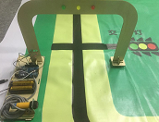
红绿灯模型
（2）运动场馆：分为速滑训练场和冰壶训练场，比赛中由裁判指定一个街区进行绕行。成功通过的标准为车辆沿着指定街区的周边路线正常行驶，走错路线则失败。

运动场馆
（3）市内隧道：市内隧道从奥运公园经过，该路段车辆须根据指定线路通行，并开启车辆大灯，出隧道关大灯。隧道模型高22cm，宽28cm，长度根据指定隧道路线长度而定。
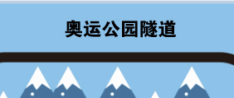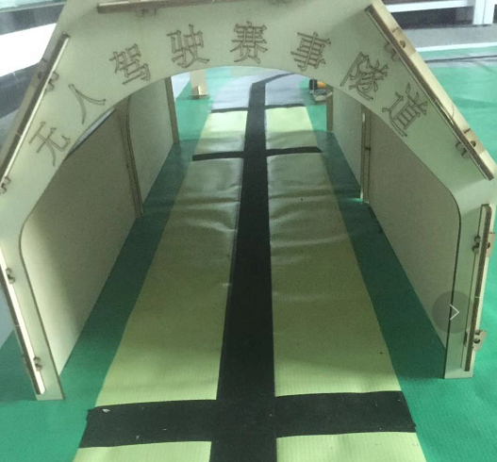
隧道路段 隧道模型
6.高速路况项目：高速出入口ETC、服务区、高速限速路段。
（1）高速出入口ETC：车辆在进入高速和离开高速时会通过收费站，此时车辆必须停止，直到收费站的道闸挡杆抬起时方能通过。车辆未停止或撞杆即为失败。
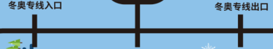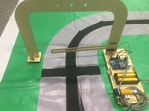
高速出入口 收费站ETC模型
（2）服务区:车辆必须根据指定油号进入相应服务区加油，油号由裁判现场指定，车辆前轮从对应油号的黑线上经过即为成功。服务区黑线宽度为3.8cm。

服务区
（3）高速限速路段：高速路段在不进入服务区的情况下，通行时间不超过5s，在进入服务区的情况下，通行时间不超过10s。
高速限速路段
7.转盘和盘山公路
必选项目，转盘沿右侧行驶，盘山公路沿S型路线正常行驶即可。

转盘 盘山公路

（三）竞赛时长
组别 | 小学组 | 初中组 | 高中组
现场编程 | 90分钟 | 90分钟 | 90分钟
比赛完成 | 120秒 | 120秒 | 120秒
说明：1.现场编程时长：每个组别所有参赛选手统一进行现场编程所限定的起止时间，在此时间内参赛选手可进行场地调试与程序调整。2.比赛完成时长：每支参赛队伍每台机器人完成比赛所限定的起止时间，未在规定时间内完成比赛的强制结束本次比赛。

（四）机器人运行
1.机器人在奥运村启动之前须静止，行动装置的最前端不得超出奥运村，允许采用“按下按钮”或“给传感器信号”的方式进行启动。机器人启动后须自主运行，发现人为遥控机器人的行为直接取消比赛资格。
2.参赛选手进入竞赛场地后，有1分钟时间进行赛前准备，准备工作完毕后由选手将机器人放置在起始位置并示意裁判开始比赛。1分钟内没有准备好的参赛选手将丧失这一轮比赛资格且无成绩，但不影响参加下一轮比赛。
3.在任务完成所限定的时间内无暂停。
4.在任务完成所限定的时间内，参赛机器人如发生结构脱落，在不影响机器人正常运行的情况下，参赛选手可请求裁判帮助取回脱落件。
5.比赛过程中不得更换机器人，不可以对机器人软硬件进行变更。
6.每台机器人比赛进行两轮，裁判现场安排抽签确定竞赛顺序。

（五）比赛结束
1.规定时间内完成任务。
2.规定时间内未完成任务。
3.机器人行进过程中整体投影完全脱离黑线4秒以上（没有轨迹线的障碍物不算）。
4.机器人行进过程中突然静止且10秒内没有动作的可能性。
5.机器人行走过程中发生侧翻或仰翻。
6.机器人未按规定任务路线行进。
7.机器人行进过程中，参赛选手有意触碰机器人或模型。
8.机器人在奥运村5秒内无法启动。
9.机器人在奥运村启动时未处于静止状态。

（六）取消比赛资格
1.参赛选手迟到5分钟及以上。
2.机器人启动后人为遥控机器人。
3.参赛选手蓄意损坏比赛场地。
4.不听从裁判的指示。

七、评分标准
评分指标 | 计分说明
成功通过各路况项目 | +20分/个
成功完成全部规定任务且用时少于规定时长 | 每提前1秒+1分
成功停止在滑雪赛场 | +20分
机器人在奥运村5秒内无法启动 | 0分
机器人在奥运村启动时未处于静止状态 | 0分
机器人不符合尺寸要求 | -5分
取消比赛资格 | 无成绩
说明：1.规定竞赛时长内只完成部分任务，按实际完成的任务计算得分。2.取两轮比赛得分多的一次计为成绩，成绩高者排名靠前，若成绩相同，用时少者排名靠前。

八、相关说明
1.每位选手限参加一个赛项，严禁重复、虚假报名，一经发现或举报，将取消比赛资格。未在竞赛时间内参加比赛视为弃权。
2.本规则是实施裁判工作的依据，在竞赛过程中裁判有最终裁定权。凡是规则中没有说明的事项由裁判组决定。
3.授予赛项全国决赛各组别一等奖第一名“恩欧希教育信息化发明创新奖”。

